  MSC Euribia |   Transfer
7 nopti,  pensiune completa | aeroport – hotel - port – aeroport
 | 
Insotitor  de grup roman    Cazare  Hotel 4* in Riga  2 nopti, mic dejun | Taxe  Portuare si de aeroport  2 excursii!  Tur de Riga  Tur de Copenhaga

Orar de zbor, Compania Air Baltic
Ziua 1: Bucuresti 15:10 – Riga 17:15
Ziua 3: Riga 07:05 – Copenhaga 07:35
Ziua 10: Copenhaga 13:55 – Bucuresti 19:30 (escala Riga)
Orarul de zbor poate suferi modificari!

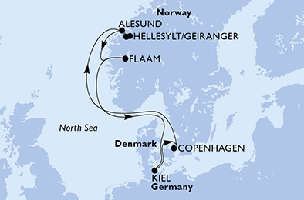/
City Break la Riga si Croaziera in Fiordurile Norvegiei
Date de calatorie:  10.07; 31.07 si 21.08.2026 |   de la  1,999€  /pers
Itinerar
Letonia - Danemarca - Germania Fiordurile Norvegiei
Ziua | Oras | Hotel 4*
1 - 3 | Riga, Letonia | 2 nopti cazare, MD
2 | Riga | Tur de oras
3 | Copenhaga | Tur de oras
Croaziera, MSC Euribia
Ziua | Port | Sosire | Plecare
3 | Copenhaga, Danemarca | - | 18:00
4 | Navigare | - | -
5 | Hellesylt | 09:00 | 09:45
5 | Geiranger, Norvegia | 12:00 | 21:00
6 | Alesund, Norvegia | 07:00 | 17:00
7 | Flaam, Norvegia | 07:00 | 18:00
8 | Navigare | - | -
9 | Kiel, Germania | 09:00 | 19:00
10 | Copenhaga, Danemarca | 08:00
Itinerarul poate suferi modificari

Tarife  euro/ pers | Cabina interioara |  | Cabina exterioara | Cabina cu Balcon
Tarife  euro/ pers | fantastica |  | fantastica | Bella
 | IR1 | IR2 | OO | BR1 | BR2
10.07 – 19.07.2026 | 2099 | 2129 | 2299 | 2549 | 2599
31.07 – 09.08.2026 | 2149 | 2179 | 2349 | 2579 | 2639
21.08 – 30.08.2026 | 1999 | 2079 | 2199 | 2449 | 2499
*Tarife valabile in functie de disponibilitatea la momentul rezervarii. Cabinele OO au vederea obturata.

Tariful include: | Tariful nu include:  Tariful nu include:
- cazare 7 nopti la bordul navei de croaziera in functie de tipul de cabina ales;  - toate mesele la bordul navei: micul dejun, pranzul, cina  - un program bine planificat de activitati in zilele petrecute in largul marii si o mare varietate de oferte de divertisment seara;  - seara de gala;  - utilizarea echipamentelor de gimnastica si fitness;  - participarea la activitatile de la bordul navei de croaziera (piscine, jacuzzi);  - bilet de avion Bucuresti – Riga - Copenhaga (via Riga)– Bucuresti cu bagaj de cala (23 kg) si bagaj de mana incluse  - taxele portuare si de aeroport  - transfer aeroport – port – hotel- aeroport  - 2 nopti cazare cu mic dejun in Riga, hotel 4*  - tur ghidat de Riga  - tur ghidat de Copenhaga  - insotitor roman de grup (pentru un grup minim de 25 persoane) | - servicii medicale la bord  - articolele puse la vanzare in magazinele de la bord  - excursiile optionale la tarm  - accesul la centrul de infrumusetare si Spa (tratamente si servicii personalizate)  - internetul  - asigurarea medicala de calatorie  - service Charge-ul – 84 euro/ persoana (obligatoriu, se achita la agentie)  - taxa de oras in Riga.
Conditii rezervare: | Conditii anulare:
Orice croaziera confirmata atrage plata unui avans de minim 40%. Diferenta se achita cu 60 de zile inainte de plecare.  . | Mai mult de 60 de zile – pierderea avansului  59 - 0 zile – penalizare 100%  In caz de neprezentare la program penalizarea este 100%.
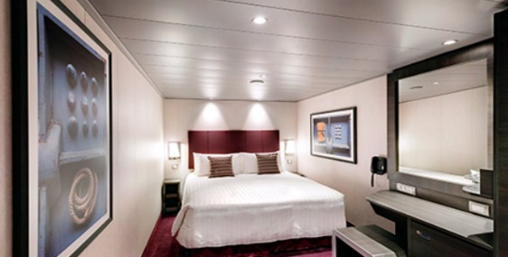 | 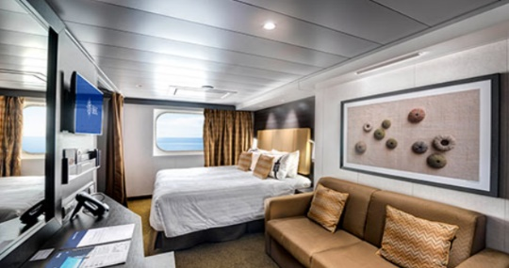 | 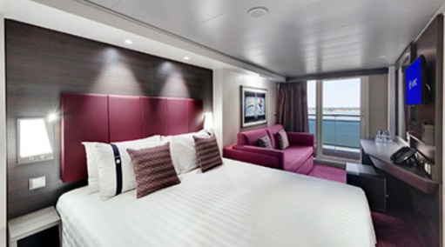
Cabina interioara  Suprafata aprox: 12-17 mp;  Baie cu dus si uscator de par;  Pat dublu confortabil care poate fi transformat in doua paturi single (la cerere);  TV interactiv, conexiune Wi-Fi (contra cost), telefon, seif, minibar si aer conditionat;  •Deluxe Interior IR1 (suprafata cca 17 mp, punti 5-10);  •Deluxe Interior IR2 (suprafata cca 17 mp, punti 11-14); | Cabina exterioara  Suprafata aprox: 12-25 mp;  Hublou cu vedere la mare;  Baie cu dus si uscator de par;  Pat dublu confortabil care poate fi transformat in doua paturi single (la cerere);  TV interactiv, conexiune Wi-Fi (contra cost), telefon, seif, minibar si aer conditionat;  •Deluxe Ocean View OR1 (suprafata cca 16 mp, puntea 5);  •Junior Ocean View cu vedere obstructionata OO (suprafata cca 12 mp, puntea 8). | Cabina cu balcon  Suprafata aprox: 12-17 mp;  balcon aprox 4-8 mp;  Zona de relaxare cu, canapea;  Baie cu dus sau cada si uscator de  par; Pat dublu confortabil care  poate fi transformat in doua  paturi single (la cerere);  TV interactiv, conexiune Wi-Fi  (contra cost), telefon si seif,  minibar si aer conditionat;  •Deluxe Balcony BR1 (suprafata cca 17 mp, punti 8-10);  •Deluxe Balcony BR2 (suprafata cca 17 mp, punti 11-12);
Nota: Imaginile cabinelor sunt reprezentative, dimensiunile si amenajarea variaza in cadrul fiecarui tip de cabina.

Experiente
  Experienta asociata cabinelor garantate |   Experienta asociata cabinelor cu balcon, vedere la ocean si interioare
CONFORT  Nave moderne si cabine elegante  MSC for Me (unde este disponibil)  BENEFICII MASA  Discount la pachetul de bauturi disponibil la momentul rezervarii  Bufet amplu cu o gama larga de preparate culinare  Acces la restaurantele principale care servesc mancaruri gourmet  SPORT SI DIVERTISMENT  Program variat de spectacole de teatru in stil Broadway  Zona piscina  Facilitati sportive in aer liber  Sala de sport bine echipata, cu vedere panoramica  Activitati de divertisment pentru adulti si copii  Activitati recreative pentru copii  SERVICII  Personal multilingv calificat  ALTE PRIVILEGII  Puncte MSC Voyagers Club | Fantastica include toate facilitatile oferite de Bella precum si:  FLEXIBILITATE DE REZERVARE  Oportunitatea de a alege cabina si locatia acesteia  CONFORT  Room service 24 de ore pe zi (livrare contra cost)  Mic dejun in cabina (livrare gratuita)  BENEFICII MASA  Posibilitatea de a alege intervalul orar pentru cina (in functie de disponibilitate)  Reducere 20% la un pachet preplatit dedicat restaurantului de specialitate

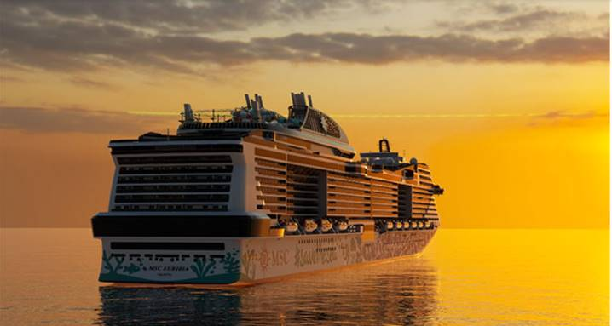
MSC Euribia, nava care a fost lansata in 2023, poarta numele zeitei antice care valorfica vantul, vremea si
constelatiile pentru a stapani marile. O nava unica unde arta intalneste inovatia si datorita careia navigarea pe marea albastra nu a fost nicicand mai verde.
Itinerar
Ziua 1, Bucuresti - Riga  Intalnire cu insotitorul de grup la aeroportul Otopeni si zbor catre Riga. Transfer si Cazare cu mic dejun la Hotel Rixwell Elefant 4* (sau similar) in Riga  Ziua 2, Riga  Mic dejun si tur ghidat in Riga (inclus), orasul si piata centrala. Capitala Letoniei este un amestec captivant de farmec medieval si rafinament modern. Centrul Vechi, inclus in patrimoniul UNESCO, este un labirint de stradute pietruite, biserici istorice si cladiri colorate, in timp ce arhitectura Art Nouveau a orasului evidentiaza spiritul sau creativ. Pe langa bogatul patrimoniu cultural, Riga se mandreste cu piete vibrante, cafenele moderne si o viata de noapte dinamica, devenind astfel o destinatie de neratat in regiunea baltica.  Rasfata-ti simturile la Piata Centrala din Riga, unde culorile vii, aromele imbietoare si sunetele pline de viata se intalnesc intr-un paradis culinar animat. Piata are distinctia de a fi una dintre cele mai mari si mai vechi din Europa, cu origini care dateaza din anul 1201, cand Riga a fost fondata ca oras. Exploreaza rand dupa rand de standuri pline cu produse proaspete, delicatese locale si obiecte artizanale, in timp ce vanzatorii prietenosi te invita sa descoperi marfa lor. De la bunatati traditionale letone pana la delicii internationale, aceasta piata este o tapiserie vibranta de arome si culturi care asteapta sa fie savurate.  Cazare cu mic dejun la Hotel Rixwell Elefant 4* (sau similar) in Riga  Ziua 3, Riga - Copenhaga  Dis de dimineata, transfer in aeroportul din Riga si zbor la Copenhaga. Orasul acesta este, fara niciun dubiu, cea mai primitoare capitala a Europei de Nord! De la curajosii vikingi, la castele antice si palate, la stradute pavate, case din lemn si o anumita sculptura a Micii Sirene, Copenhaga este o poveste moderna cu final fericit. Coloratul cartier Nyhavn cu cafenele si restaurantele sale, Palatul Amalienborg sau resedinta de iarna a regilor danezi, Gradinile Tivoli – cel mai faimos parc de distranctii din Danemarca sunt doar cateva din minunile Copenhagai! Tur ghidat de oras (intrarile la obiective nu sunt incluse) urmat de transfer si imbarcare pe MSC Euribia, cea mai noua nava MSC Cruises. Croaziera ta in spectaculoasele Fiorduri ale Norvegiei incepe!  Ziua 4, Navigare  Azi navighezi! Timp din belsug pentru a vedea un spectacol de teatru sau sa te relaxezi la SPA sau sa savurezi un cocktail delicios intr-unul din barurile de pe nava! | Ziua 5, Hellesylt/ Geiranger  O destinatie care pune accentul pe natura, zona Fiordului Geiranger este una iconica, presarata cu cascade spectaculoase si cu ferme – acum parasite – care amintesc de un alt fel de viata. Considerat a fi unul dintre cele mai frumoase fiorduri din lume, Geiranger este inclus in lista patrimoniului mondial Unesco.  Ziua 6, Alesund  Faimos pentru arhitectura sa art nouveau, Alesund este unul dintre cele mai frumoase orase port din Norvegia - cladiri cu turnuri elegante si varfuri ascutite pot fi vazute marginind strazile centrului vechi. Totodata este unul dintre cele mai importante porturi de pescuit din Norvegia si cel mai mare furnizor de cod uscat din lume.  Ziua 7, Flaam  Un satuc minunat, cu doar 400 de locuitori, inconjurat de munti cu crestele inzapezite, presarati cu cascade si ferme izolate. Flaam se lauda cu cel mai dramatic traseu de cale ferata din Europa, o ora in care se parcurg 20 de km printre stanci, chei, tuneluri, cascade si natura salbatica, trenul urcand prin Valea Flaam pana la platoul Myrdal.  Ziua 8, Navigare  Zilele pe mare inseamna o multitudine de activitati cu echipa de divertisment. Doar sa citesti cu atentie programul, pe tot parcursul zilei se intampla ceva interesant!  Ziua 9, Kiel  Kiel, orasul port situat la Marea Baltica, este mai degraba cunoscut ca fiind poarta pentru excursii catre Hamburg sau Lubeck. Hamburg, un oras modern caracterizat printr-o atmofera Nordica, impresurat cu casele marilor comercinati maritimi, zone de promenade superbe, mall-uri si cartiere cosmopolite. Cel mai verde oras al Germaniei abia asteapta sa fie descoperit, atmosfera este unica. Obiective precum Speicherstadt - cartierul depozitelor vechi de mai mult de 100 de ani, faimoasa biserica Sf. Mihail, Primaria, renumitul district al felinarelor rosii – Reeperbahn, Lacul Alster situat in inima orasului sunt surse de povesti nesfarsite! Iar Lubeck este fosta capitala si regina Ligii Hanseatice. O bijuterie istorica ce gazduieste cladiri de secol al XII-lea si privelisti de carte postala.  Ziua 10, Copenhaga  Debarcare de pe MSC Euribia si transfer la aeroportul din Copenhaga pentru zborul catre Bucuresti.

